Бондарцева Марианна 20 РПО

4. Индивидуальные задания
Преподаватель назначает код варианта, например 8C. Первая цифра — тип задачи, буква — конкретная модификация.
Тип | A | B | C | D
1. Два числа | A: ввести a и b, найти сумму a + b. | B: ввести a и b, найти разность a - b. | C: ввести a и b, найти произведение a * b. | D: ввести a и b, найти среднее арифметическое (a + b) / 2.
2. Прямоугольник | A: ввести длину и ширину, найти площадь. | B: ввести длину и ширину, найти периметр. | C: ввести длину и ширину, вывести площадь и периметр. | D: ввести длину и ширину, найти сумму площади и периметра.
3. Квадрат | A: ввести сторону, найти площадь. | B: ввести сторону, найти периметр. | C: ввести сторону, вывести площадь и периметр. | D: ввести сторону a; считать, что сторона увеличилась на 2, найти новый периметр.
4. Температура | A: ввести °C, перевести в °F: F = C * 9 / 5 + 32. | B: ввести °F, перевести в °C: C = (F - 32) * 5 / 9. | C: ввести температуру утром и вечером, найти разницу. | D: ввести температуру C, вывести значение после увеличения на 5 °C.
5. Время | A: часы перевести в минуты. | B: минуты перевести в секунды. | C: часы перевести в секунды. | D: ввести часы и минуты, найти общее количество минут.
6. Длина | A: метры перевести в сантиметры. | B: километры перевести в метры. | C: сантиметры перевести в метры. | D: ввести метры и сантиметры, найти общую длину в сантиметрах.
7. Масса | A: килограммы перевести в граммы. | B: тонны перевести в килограммы. | C: граммы перевести в килограммы. | D: ввести килограммы и граммы, найти общую массу в граммах.
8. Покупка | A: ввести цену и количество, найти стоимость покупки. | B: ввести цену и количество двух товаров, найти общую стоимость. | C: ввести стоимость трёх товаров, найти общую сумму. | D: ввести сумму покупки и стоимость доставки, найти итоговую сумму.
9. Возраст | A: ввести возраст, определить возраст через 1 год. | B: ввести возраст, определить возраст через 5 лет. | C: ввести возраста двух людей, найти разницу возрастов. | D: ввести текущий год и возраст, приблизительно найти год рождения.
10. Круг | A: ввести радиус, найти длину окружности L = 2 * 3.14 * r. | B: ввести радиус, найти площадь S = 3.14 * r * r. | C: ввести радиус, найти диаметр d = 2 * r. | D: ввести радиус, вывести площадь и длину окружности.
11. Выражения | A: ввести a, b; вычислить (a + b) * 2. | B: ввести a, b, c; вычислить a * b + c. | C: ввести a, b; вычислить (a + b) / 2. | D: ввести a, b; вычислить a * a + b * b.
12. Учебные баллы | A: ввести 2 оценки, найти среднее. | B: ввести 3 оценки, найти среднее. | C: ввести баллы за 3 работы, найти общую сумму. | D: ввести 4 результата, найти средний балл.

Распределение: 1-я группа — 1A–12A и 1B–12B; 2-я группа — 1C–12C и 1D–12D.

5. Лист выполнения своего варианта

Шаг 1. Анализ задачи
Мой вариант | C1
Какие данные вводятся? | a — первое число;  b — второе число.
Какое вычисление нужно выполнить? | P = a * b
Что нужно вывести? | P — произведение двух чисел.

Шаг 2. Блок-схема
Постройте блок-схему своего алгоритма. Используйте правильные фигуры и направление стрелок.
МЕСТО ДЛЯ БЛОК-СХЕМЫ
Начало → Ввод a, b → P=a*b → Вычисление → Вывод P→ Конец

Шаг 3. Псевдокод
начало
ввести а,b__________________________________
P=a*b_______________________________________
Вывести P___________________________________
конец

Шаг 4. Программа на C++
#include <iostream>
using namespace std;
int main()
{
double a, b, P;
cin >> a >> b;
P = a * b;
cout << P << endl;
return 0;
}

6. Тестирование программы
Проверьте программу минимум на двух наборах исходных данных. Сначала самостоятельно вычислите ожидаемый результат, затем сравните его с результатом программы.
Тест | Входные данные | Ожидаемый результат | Результат программы | Совпало?
1 | a=5, b=4 | 20 | 20 | да
2 | a=9, b=8 | 72 | 72 | да
3 (по желанию)

Если результат не совпал, сначала проверьте формулу, затем переменные, ввод данных и порядок операций.

7. Проверка соответствия
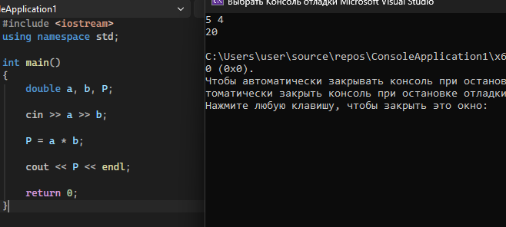
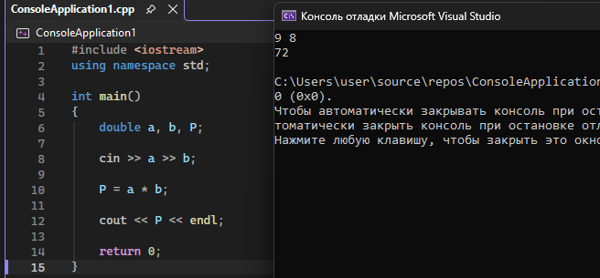

8. Короткая защита работы
Будьте готовы за 1–2 минуты объяснить преподавателю:
- что дано в задаче;
- что нужно получить;
- какая формула используется;
- как эта формула отражена в блок-схеме;
- где в программе ввод, вычисление и вывод.

Что сдаёт студент
- код своего варианта;
- анализ входных и выходных данных;
- блок-схему;
- псевдокод;
- программу C++;
- таблицу тестирования;
- скриншот работающей программы в Visual Studio.

Критерии оценивания
Критерий | Что проверяется | Баллы
Анализ задачи | Верно определены вход, вычисление и результат | 10
Блок-схема | Правильные фигуры, порядок и логика | 20
Псевдокод | Последовательность соответствует задаче | 15
Код C++ | Программа написана и запускается | 25
Тестирование | Есть минимум 2 теста и сравнение результатов | 15
Объяснение | Студент может объяснить свою работу | 10
Оформление | Работа полная и аккуратная | 5
ИТОГО |  | 100

Главный результат: студент умеет взять простую задачу и последовательно представить её как блок-схему → псевдокод → программу C++.

5. Лист выполнения своего варианта

Шаг 1. Анализ задачи
Мой вариант | C2
Какие данные вводятся? | a — длина прямоугольника;  b — ширина прямоугольника.
Какое вычисление нужно выполнить? | S = a * b  P = 2 * (a + b)
Что нужно вывести? | S — площадь;  P — периметр.

Шаг 2. Блок-схема
Постройте блок-схему своего алгоритма. Используйте правильные фигуры и направление стрелок.
МЕСТО ДЛЯ БЛОК-СХЕМЫ
Начало → Ввод a, b → s=a*b,p=2*(a+b) → Вычисление → Вывод s,p→ Конец

Шаг 3. Псевдокод
начало
ввести а,b__________________________________
s=a*b_______________________________________
p=2*(a+b) __________________________________
Вывести s,p_________________________________
конец

Шаг 4. Программа на C++
#include <iostream>
using namespace std;
int main()
{
double a, b, s, p;
cin >> a >> b;
s = a * b;
P=2*(a+b);
cout << s << endl;
cout << p << endl
return 0;
}

6. Тестирование программы
Проверьте программу минимум на двух наборах исходных данных. Сначала самостоятельно вычислите ожидаемый результат, затем сравните его с результатом программы.
Тест | Входные данные | Ожидаемый результат | Результат программы | Совпало?
1 | a=5, b=3 | S=15, p=16 | S=15, p=16 | да
2 | a=6, b=2 | S=12, p=16 | S=12, p=16 | да
3 (по желанию)

Если результат не совпал, сначала проверьте формулу, затем переменные, ввод данных и порядок операций.

7. Проверка соответствия
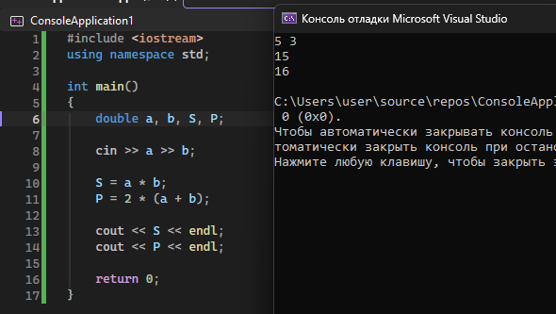
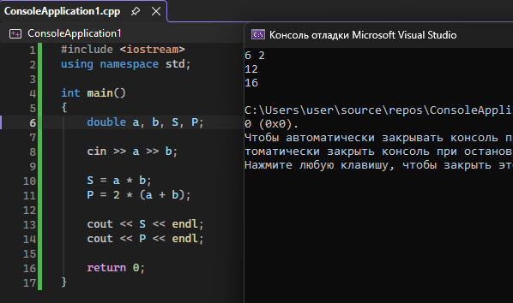

8. Короткая защита работы
Будьте готовы за 1–2 минуты объяснить преподавателю:
- что дано в задаче;
- что нужно получить;
- какая формула используется;
- как эта формула отражена в блок-схеме;
- где в программе ввод, вычисление и вывод.

Что сдаёт студент
- код своего варианта;
- анализ входных и выходных данных;
- блок-схему;
- псевдокод;
- программу C++;
- таблицу тестирования;
- скриншот работающей программы в Visual Studio.

Критерии оценивания
Критерий | Что проверяется | Баллы
Анализ задачи | Верно определены вход, вычисление и результат | 10
Блок-схема | Правильные фигуры, порядок и логика | 20
Псевдокод | Последовательность соответствует задаче | 15
Код C++ | Программа написана и запускается | 25
Тестирование | Есть минимум 2 теста и сравнение результатов | 15
Объяснение | Студент может объяснить свою работу | 10
Оформление | Работа полная и аккуратная | 5
ИТОГО |  | 100

Главный результат: студент умеет взять простую задачу и последовательно представить её как блок-схему → псевдокод → программу C++.

5. Лист выполнения своего варианта

Шаг 1. Анализ задачи
Мой вариант | C3
Какие данные вводятся? | a — сторона квадрата.
Какое вычисление нужно выполнить? | S = a * a  P = 4 * a
Что нужно вывести? | S — площадь;  P — периметр.

Шаг 2. Блок-схема
Постройте блок-схему своего алгоритма. Используйте правильные фигуры и направление стрелок.
МЕСТО ДЛЯ БЛОК-СХЕМЫ
Начало → Ввод a → S = a * a, P = 4 * a → Вывод S, P → Конец

Шаг 3. Псевдокод
начало
ввести а__________________________________
s=a*a_____________________________________
p=4*a_____________________________________
Вывести s,p_______________________________
конец

Шаг 4. Программа на C++
#include <iostream>
using namespace std;
int main()
{
double a, s, p;
cin >> a;
s = a * a;
P = 4 * a;
cout << s << endl;
cout << p << endl
return 0;
}

6. Тестирование программы
Проверьте программу минимум на двух наборах исходных данных. Сначала самостоятельно вычислите ожидаемый результат, затем сравните его с результатом программы.
Тест | Входные данные | Ожидаемый результат | Результат программы | Совпало?
1 | a=5 | S=25, p=20 | S=25, p=20 | да
2 | a=2 | S=4, p=8 | S=4, p=8 | да
3 (по желанию)

Если результат не совпал, сначала проверьте формулу, затем переменные, ввод данных и порядок операций.

7. Проверка соответствия
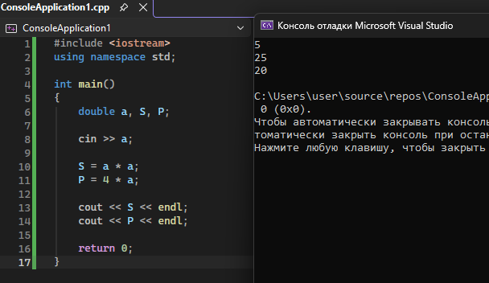
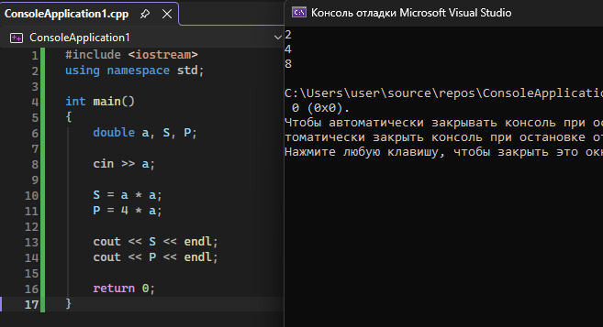

8. Короткая защита работы
Будьте готовы за 1–2 минуты объяснить преподавателю:
- что дано в задаче;
- что нужно получить;
- какая формула используется;
- как эта формула отражена в блок-схеме;
- где в программе ввод, вычисление и вывод.

Что сдаёт студент
- код своего варианта;
- анализ входных и выходных данных;
- блок-схему;
- псевдокод;
- программу C++;
- таблицу тестирования;
- скриншот работающей программы в Visual Studio.

Критерии оценивания
Критерий | Что проверяется | Баллы
Анализ задачи | Верно определены вход, вычисление и результат | 10
Блок-схема | Правильные фигуры, порядок и логика | 20
Псевдокод | Последовательность соответствует задаче | 15
Код C++ | Программа написана и запускается | 25
Тестирование | Есть минимум 2 теста и сравнение результатов | 15
Объяснение | Студент может объяснить свою работу | 10
Оформление | Работа полная и аккуратная | 5
ИТОГО |  | 100

Главный результат: студент умеет взять простую задачу и последовательно представить её как блок-схему → псевдокод → программу C++.

5. Лист выполнения своего варианта

Шаг 1. Анализ задачи
Мой вариант | C4
Какие данные вводятся? | T1 — температура утром;  T2 — температура вечером.
Какое вычисление нужно выполнить? | D = T2 - T1
Что нужно вывести? | D — разница температур.

Шаг 2. Блок-схема
Постройте блок-схему своего алгоритма. Используйте правильные фигуры и направление стрелок.
МЕСТО ДЛЯ БЛОК-СХЕМЫ
Начало → Ввод T1, T2 → D = T2 - T1 → Вывод D → Конец

Шаг 3. Псевдокод
начало
ввести T1, T2__________________________
D=T2 – T1_______________________________
Вывести D_______________________________
конец

Шаг 4. Программа на C++
#include <iostream>
using namespace std;
int main()
{
double T1, T2. D;
cin >> T1 >> T2;
D = T2 – T1;
cout << D << endl;
return 0;
}

6. Тестирование программы
Проверьте программу минимум на двух наборах исходных данных. Сначала самостоятельно вычислите ожидаемый результат, затем сравните его с результатом программы.
Тест | Входные данные | Ожидаемый результат | Результат программы | Совпало?
1 | T1=15, T2=20 | 5 | 5 | да
2 | T1=10, T2=4 | -6 | -6 | да
3 (по желанию)

Если результат не совпал, сначала проверьте формулу, затем переменные, ввод данных и порядок операций.

7. Проверка соответствия
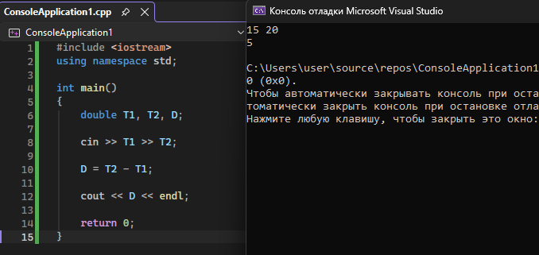
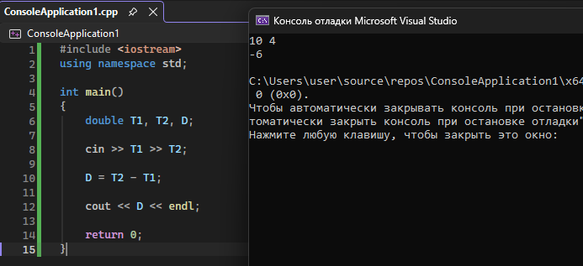

8. Короткая защита работы
Будьте готовы за 1–2 минуты объяснить преподавателю:
- что дано в задаче;
- что нужно получить;
- какая формула используется;
- как эта формула отражена в блок-схеме;
- где в программе ввод, вычисление и вывод.

Что сдаёт студент
- код своего варианта;
- анализ входных и выходных данных;
- блок-схему;
- псевдокод;
- программу C++;
- таблицу тестирования;
- скриншот работающей программы в Visual Studio.

Критерии оценивания
Критерий | Что проверяется | Баллы
Анализ задачи | Верно определены вход, вычисление и результат | 10
Блок-схема | Правильные фигуры, порядок и логика | 20
Псевдокод | Последовательность соответствует задаче | 15
Код C++ | Программа написана и запускается | 25
Тестирование | Есть минимум 2 теста и сравнение результатов | 15
Объяснение | Студент может объяснить свою работу | 10
Оформление | Работа полная и аккуратная | 5
ИТОГО |  | 100

Главный результат: студент умеет взять простую задачу и последовательно представить её как блок-схему → псевдокод → программу C++.

5. Лист выполнения своего варианта

Шаг 1. Анализ задачи
Мой вариант | C5
Какие данные вводятся? | h — количество часов;  m — количество минут.
Какое вычисление нужно выполнить? | M = h * 60 + m
Что нужно вывести? | M — общее количество минут.

Шаг 2. Блок-схема
Постройте блок-схему своего алгоритма. Используйте правильные фигуры и направление стрелок.
МЕСТО ДЛЯ БЛОК-СХЕМЫ
Начало → Ввод h, m → M = h * 60 + m → Вывод M → Конец

Шаг 3. Псевдокод
начало
ввести h, m__________________________
M=h*60+m_____________________________
Вывести M____________________________
конец

Шаг 4. Программа на C++
#include <iostream>
using namespace std;
int main()
{
double h, m. M;
cin >> h >> m;
M = h * 60 + m;
cout << M << endl;
return 0;
}

6. Тестирование программы
Проверьте программу минимум на двух наборах исходных данных. Сначала самостоятельно вычислите ожидаемый результат, затем сравните его с результатом программы.
Тест | Входные данные | Ожидаемый результат | Результат программы | Совпало?
1 | h=2, m=30 | 150 | 150 | да
2 | h=10, m=4 | 315 | 315 | да
3 (по желанию)

Если результат не совпал, сначала проверьте формулу, затем переменные, ввод данных и порядок операций.

7. Проверка соответствия
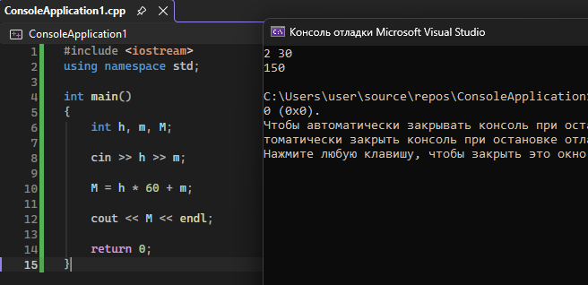
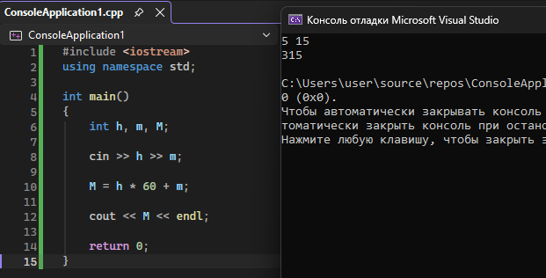

8. Короткая защита работы
Будьте готовы за 1–2 минуты объяснить преподавателю:
- что дано в задаче;
- что нужно получить;
- какая формула используется;
- как эта формула отражена в блок-схеме;
- где в программе ввод, вычисление и вывод.

Что сдаёт студент
- код своего варианта;
- анализ входных и выходных данных;
- блок-схему;
- псевдокод;
- программу C++;
- таблицу тестирования;
- скриншот работающей программы в Visual Studio.

Критерии оценивания
Критерий | Что проверяется | Баллы
Анализ задачи | Верно определены вход, вычисление и результат | 10
Блок-схема | Правильные фигуры, порядок и логика | 20
Псевдокод | Последовательность соответствует задаче | 15
Код C++ | Программа написана и запускается | 25
Тестирование | Есть минимум 2 теста и сравнение результатов | 15
Объяснение | Студент может объяснить свою работу | 10
Оформление | Работа полная и аккуратная | 5
ИТОГО |  | 100

Главный результат: студент умеет взять простую задачу и последовательно представить её как блок-схему → псевдокод → программу C++.

5. Лист выполнения своего варианта

Шаг 1. Анализ задачи
Мой вариант | C6
Какие данные вводятся? | cm — длина в сантиметрах.
Какое вычисление нужно выполнить? | m = cm / 100
Что нужно вывести? | m — длину в метрах.

Шаг 2. Блок-схема
Постройте блок-схему своего алгоритма. Используйте правильные фигуры и направление стрелок.
МЕСТО ДЛЯ БЛОК-СХЕМЫ
Начало → Ввод cm → M = m=cm/100 → Вывод m → Конец

Шаг 3. Псевдокод
начало
ввести cm__________________________
m=cm/100___________________________
Вывести m__________________________
конец

Шаг 4. Программа на C++
#include <iostream>
using namespace std;
int main()
{
double cm, m;
cin >> cm;
m = cm / 100;
cout << m << endl;
return 0;
}

6. Тестирование программы
Проверьте программу минимум на двух наборах исходных данных. Сначала самостоятельно вычислите ожидаемый результат, затем сравните его с результатом программы.
Тест | Входные данные | Ожидаемый результат | Результат программы | Совпало?
1 | 300 | 3 | 3 | да
2 | 250 | 2,5 | 2,5 | да
3 (по желанию)

Если результат не совпал, сначала проверьте формулу, затем переменные, ввод данных и порядок операций.

7. Проверка соответствия
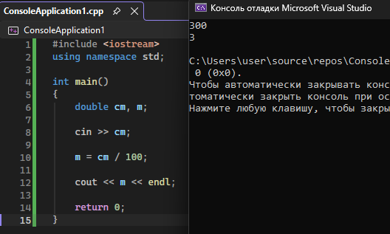
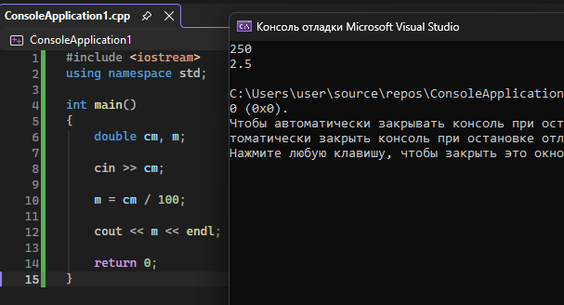

8. Короткая защита работы
Будьте готовы за 1–2 минуты объяснить преподавателю:
- что дано в задаче;
- что нужно получить;
- какая формула используется;
- как эта формула отражена в блок-схеме;
- где в программе ввод, вычисление и вывод.

Что сдаёт студент
- код своего варианта;
- анализ входных и выходных данных;
- блок-схему;
- псевдокод;
- программу C++;
- таблицу тестирования;
- скриншот работающей программы в Visual Studio.

Критерии оценивания
Критерий | Что проверяется | Баллы
Анализ задачи | Верно определены вход, вычисление и результат | 10
Блок-схема | Правильные фигуры, порядок и логика | 20
Псевдокод | Последовательность соответствует задаче | 15
Код C++ | Программа написана и запускается | 25
Тестирование | Есть минимум 2 теста и сравнение результатов | 15
Объяснение | Студент может объяснить свою работу | 10
Оформление | Работа полная и аккуратная | 5
ИТОГО |  | 100

Главный результат: студент умеет взять простую задачу и последовательно представить её как блок-схему → псевдокод → программу C++.

5. Лист выполнения своего варианта

Шаг 1. Анализ задачи
Мой вариант | C7
Какие данные вводятся? | g — масса в граммах.
Какое вычисление нужно выполнить? | kg = g / 1000
Что нужно вывести? | kg — масса в килограммах.

Шаг 2. Блок-схема
Постройте блок-схему своего алгоритма. Используйте правильные фигуры и направление стрелок.
МЕСТО ДЛЯ БЛОК-СХЕМЫ
Начало → Ввод g → kg = g / 1000 → Вывод kg → Конец

Шаг 3. Псевдокод
начало
ввести g__________________________
kg=g/1000_________________________
Вывести kg________________________
конец

Шаг 4. Программа на C++
#include <iostream>
using namespace std;
int main()
{
double g, kg;
cin >> g;
kg = g / 1000;
cout << kg << endl;
return 0;
}

6. Тестирование программы
Проверьте программу минимум на двух наборах исходных данных. Сначала самостоятельно вычислите ожидаемый результат, затем сравните его с результатом программы.
Тест | Входные данные | Ожидаемый результат | Результат программы | Совпало?
1 | 5000g | 5kg | 5kg | да
2 | 5400g | 5.4kg | 5.4kg | да
3 (по желанию)

Если результат не совпал, сначала проверьте формулу, затем переменные, ввод данных и порядок операций.

7. Проверка соответствия
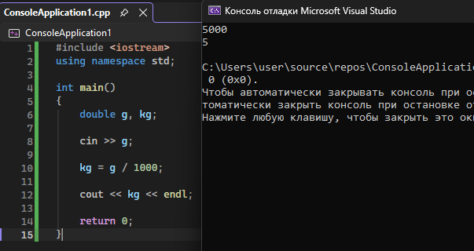
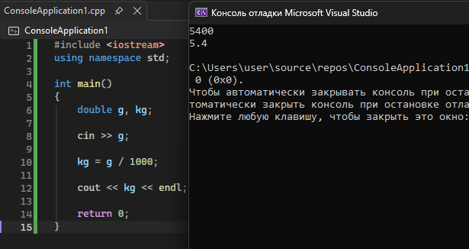

8. Короткая защита работы
Будьте готовы за 1–2 минуты объяснить преподавателю:
- что дано в задаче;
- что нужно получить;
- какая формула используется;
- как эта формула отражена в блок-схеме;
- где в программе ввод, вычисление и вывод.

Что сдаёт студент
- код своего варианта;
- анализ входных и выходных данных;
- блок-схему;
- псевдокод;
- программу C++;
- таблицу тестирования;
- скриншот работающей программы в Visual Studio.

Критерии оценивания
Критерий | Что проверяется | Баллы
Анализ задачи | Верно определены вход, вычисление и результат | 10
Блок-схема | Правильные фигуры, порядок и логика | 20
Псевдокод | Последовательность соответствует задаче | 15
Код C++ | Программа написана и запускается | 25
Тестирование | Есть минимум 2 теста и сравнение результатов | 15
Объяснение | Студент может объяснить свою работу | 10
Оформление | Работа полная и аккуратная | 5
ИТОГО |  | 100

Главный результат: студент умеет взять простую задачу и последовательно представить её как блок-схему → псевдокод → программу C++.

5. Лист выполнения своего варианта

Шаг 1. Анализ задачи
Мой вариант | C8
Какие данные вводятся? | a — стоимость первого товара;  b — стоимость второго товара;  c — стоимость третьего товара.
Какое вычисление нужно выполнить? | S = a + b + c
Что нужно вывести? | S — общая стоимость покупки.

Шаг 2. Блок-схема
Постройте блок-схему своего алгоритма. Используйте правильные фигуры и направление стрелок.
МЕСТО ДЛЯ БЛОК-СХЕМЫ
Начало → Ввод a, b, c → S = a + b + c → Вывод S → Конец

Шаг 3. Псевдокод
начало
ввести a,b,c____________________
S=a+b+c_________________________
Вывести S_______________________
конец

Шаг 4. Программа на C++
#include <iostream>
using namespace std;
int main()
{
double a, b, c, S;
cin >> a >> b >> c;
S = a + b + c;
cout << S << endl;
return 0;
}

6. Тестирование программы
Проверьте программу минимум на двух наборах исходных данных. Сначала самостоятельно вычислите ожидаемый результат, затем сравните его с результатом программы.
Тест | Входные данные | Ожидаемый результат | Результат программы | Совпало?
1 | A=1000,b=2000,c=3000 | 6000 | 6000 | да
2 | A=1000,b=9000,c=5000 | 15000 | 15000 | да
3 (по желанию)

Если результат не совпал, сначала проверьте формулу, затем переменные, ввод данных и порядок операций.

7. Проверка соответствия
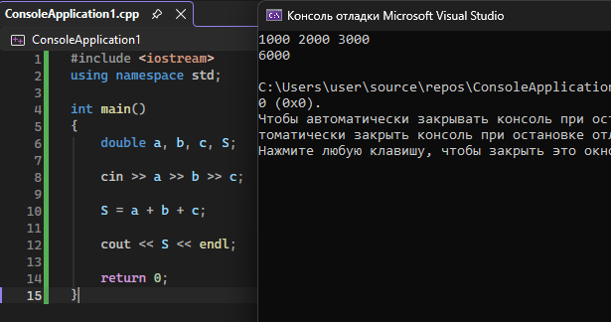
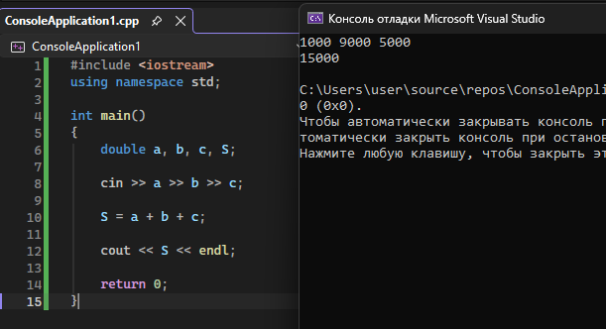

8. Короткая защита работы
Будьте готовы за 1–2 минуты объяснить преподавателю:
- что дано в задаче;
- что нужно получить;
- какая формула используется;
- как эта формула отражена в блок-схеме;
- где в программе ввод, вычисление и вывод.

Что сдаёт студент
- код своего варианта;
- анализ входных и выходных данных;
- блок-схему;
- псевдокод;
- программу C++;
- таблицу тестирования;
- скриншот работающей программы в Visual Studio.

Критерии оценивания
Критерий | Что проверяется | Баллы
Анализ задачи | Верно определены вход, вычисление и результат | 10
Блок-схема | Правильные фигуры, порядок и логика | 20
Псевдокод | Последовательность соответствует задаче | 15
Код C++ | Программа написана и запускается | 25
Тестирование | Есть минимум 2 теста и сравнение результатов | 15
Объяснение | Студент может объяснить свою работу | 10
Оформление | Работа полная и аккуратная | 5
ИТОГО |  | 100

Главный результат: студент умеет взять простую задачу и последовательно представить её как блок-схему → псевдокод → программу C++.

5. Лист выполнения своего варианта

Шаг 1. Анализ задачи
Мой вариант | C9
Какие данные вводятся? | a — возраст первого человека;  b — возраст второго человека.
Какое вычисление нужно выполнить? | D = a - b
Что нужно вывести? | D — разница возрастов.

Шаг 2. Блок-схема
Постройте блок-схему своего алгоритма. Используйте правильные фигуры и направление стрелок.
МЕСТО ДЛЯ БЛОК-СХЕМЫ
Начало → Ввод a, b → D = a - b → Вывод D → Конец

Шаг 3. Псевдокод
начало
ввести a,b____________________
D=a-b_________________________
Вывести D_____________________
конец

Шаг 4. Программа на C++
#include <iostream>
using namespace std;
int main()
{
double a, b, D;
cin >> a >> b;
D = a - b;
cout << D << endl;
return 0;
}

6. Тестирование программы
Проверьте программу минимум на двух наборах исходных данных. Сначала самостоятельно вычислите ожидаемый результат, затем сравните его с результатом программы.
Тест | Входные данные | Ожидаемый результат | Результат программы | Совпало?
1 | A=20, b=18 | 2 | 2 | да
2 | A=25, b=30 | -5 | -5 | да
3 (по желанию)

Если результат не совпал, сначала проверьте формулу, затем переменные, ввод данных и порядок операций.

7. Проверка соответствия
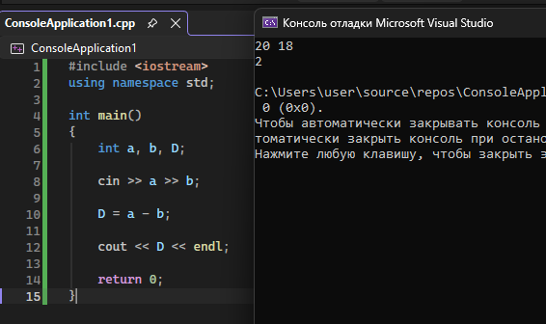
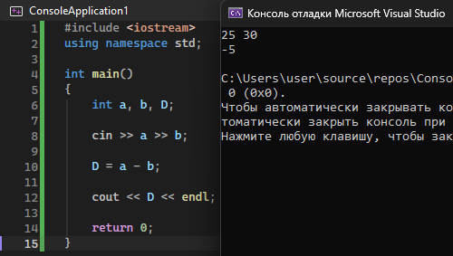

8. Короткая защита работы
Будьте готовы за 1–2 минуты объяснить преподавателю:
- что дано в задаче;
- что нужно получить;
- какая формула используется;
- как эта формула отражена в блок-схеме;
- где в программе ввод, вычисление и вывод.

Что сдаёт студент
- код своего варианта;
- анализ входных и выходных данных;
- блок-схему;
- псевдокод;
- программу C++;
- таблицу тестирования;
- скриншот работающей программы в Visual Studio.

Критерии оценивания
Критерий | Что проверяется | Баллы
Анализ задачи | Верно определены вход, вычисление и результат | 10
Блок-схема | Правильные фигуры, порядок и логика | 20
Псевдокод | Последовательность соответствует задаче | 15
Код C++ | Программа написана и запускается | 25
Тестирование | Есть минимум 2 теста и сравнение результатов | 15
Объяснение | Студент может объяснить свою работу | 10
Оформление | Работа полная и аккуратная | 5
ИТОГО |  | 100

Главный результат: студент умеет взять простую задачу и последовательно представить её как блок-схему → псевдокод → программу C++.

5. Лист выполнения своего варианта

Шаг 1. Анализ задачи
Мой вариант | C10
Какие данные вводятся? | r — радиус круга.
Какое вычисление нужно выполнить? | d = 2 * r
Что нужно вывести? | d — диаметр круга.

Шаг 2. Блок-схема
Постройте блок-схему своего алгоритма. Используйте правильные фигуры и направление стрелок.
МЕСТО ДЛЯ БЛОК-СХЕМЫ
Начало → Ввод r → d = 2 * r → Вывод d → Конец

Шаг 3. Псевдокод
начало
ввести r____________________
d=2*r_______________________
Вывести d___________________
конец

Шаг 4. Программа на C++
#include <iostream>
using namespace std;
int main()
{
double r, d;
cin >> r;
d = 2 * r;
cout << d << endl;
return 0;
}

6. Тестирование программы
Проверьте программу минимум на двух наборах исходных данных. Сначала самостоятельно вычислите ожидаемый результат, затем сравните его с результатом программы.
Тест | Входные данные | Ожидаемый результат | Результат программы | Совпало?
1 | 5 | 10 | 10 | да
2 | 7 | 14 | 14 | да
3 (по желанию)

Если результат не совпал, сначала проверьте формулу, затем переменные, ввод данных и порядок операций.

7. Проверка соответствия
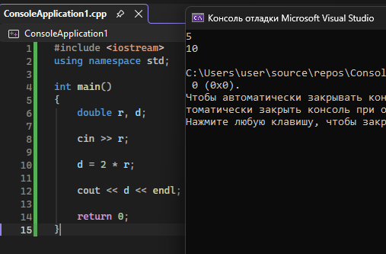
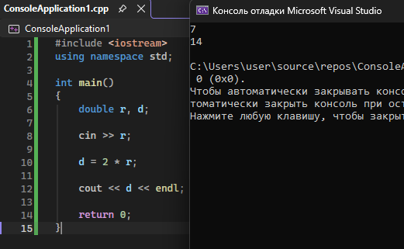

8. Короткая защита работы
Будьте готовы за 1–2 минуты объяснить преподавателю:
- что дано в задаче;
- что нужно получить;
- какая формула используется;
- как эта формула отражена в блок-схеме;
- где в программе ввод, вычисление и вывод.

Что сдаёт студент
- код своего варианта;
- анализ входных и выходных данных;
- блок-схему;
- псевдокод;
- программу C++;
- таблицу тестирования;
- скриншот работающей программы в Visual Studio.

Критерии оценивания
Критерий | Что проверяется | Баллы
Анализ задачи | Верно определены вход, вычисление и результат | 10
Блок-схема | Правильные фигуры, порядок и логика | 20
Псевдокод | Последовательность соответствует задаче | 15
Код C++ | Программа написана и запускается | 25
Тестирование | Есть минимум 2 теста и сравнение результатов | 15
Объяснение | Студент может объяснить свою работу | 10
Оформление | Работа полная и аккуратная | 5
ИТОГО |  | 100

Главный результат: студент умеет взять простую задачу и последовательно представить её как блок-схему → псевдокод → программу C++.

5. Лист выполнения своего варианта

Шаг 1. Анализ задачи
Мой вариант | C11
Какие данные вводятся? | a — первое число;  b — второе число
Какое вычисление нужно выполнить? | R = (a + b) / 2
Что нужно вывести? | R — результат выражения.

Шаг 2. Блок-схема
Постройте блок-схему своего алгоритма. Используйте правильные фигуры и направление стрелок.
МЕСТО ДЛЯ БЛОК-СХЕМЫ
Начало → Ввод a, b → R = (a + b) / 2 → Вывод R → Конец

Шаг 3. Псевдокод
начало
ввести a,b__________________
R=(a+b)/2___________________
Вывести R___________________
конец

Шаг 4. Программа на C++
#include <iostream>
using namespace std;
int main()
{
double a, b, R;
cin >> a >> b;
R = (a + b) / 2;
cout << R << endl;
return 0;
}

6. Тестирование программы
Проверьте программу минимум на двух наборах исходных данных. Сначала самостоятельно вычислите ожидаемый результат, затем сравните его с результатом программы.
Тест | Входные данные | Ожидаемый результат | Результат программы | Совпало?
1 | A=10,b=20 | 15 | 15 | да
2 | A=5,b=8 | 6.5 | 6.5 | да
3 (по желанию)

Если результат не совпал, сначала проверьте формулу, затем переменные, ввод данных и порядок операций.

7. Проверка соответствия
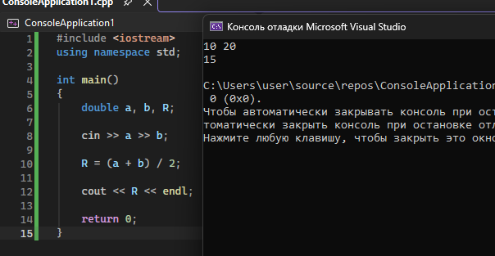
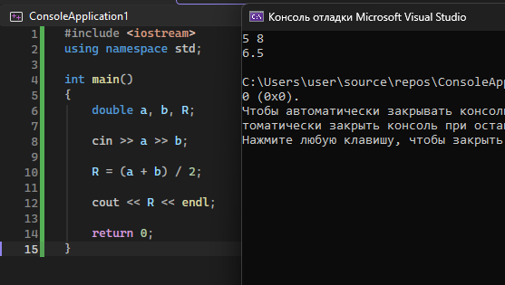

8. Короткая защита работы
Будьте готовы за 1–2 минуты объяснить преподавателю:
- что дано в задаче;
- что нужно получить;
- какая формула используется;
- как эта формула отражена в блок-схеме;
- где в программе ввод, вычисление и вывод.

Что сдаёт студент
- код своего варианта;
- анализ входных и выходных данных;
- блок-схему;
- псевдокод;
- программу C++;
- таблицу тестирования;
- скриншот работающей программы в Visual Studio.

Критерии оценивания
Критерий | Что проверяется | Баллы
Анализ задачи | Верно определены вход, вычисление и результат | 10
Блок-схема | Правильные фигуры, порядок и логика | 20
Псевдокод | Последовательность соответствует задаче | 15
Код C++ | Программа написана и запускается | 25
Тестирование | Есть минимум 2 теста и сравнение результатов | 15
Объяснение | Студент может объяснить свою работу | 10
Оформление | Работа полная и аккуратная | 5
ИТОГО |  | 100

Главный результат: студент умеет взять простую задачу и последовательно представить её как блок-схему → псевдокод → программу C++.

5. Лист выполнения своего варианта

Шаг 1. Анализ задачи
Мой вариант | C12
Какие данные вводятся? | a — балл за первую работу;  b — балл за вторую работу;  c — балл за третью работу.
Какое вычисление нужно выполнить? | S = a + b + c
Что нужно вывести? | S — общая сумма баллов.

Шаг 2. Блок-схема
Постройте блок-схему своего алгоритма. Используйте правильные фигуры и направление стрелок.
МЕСТО ДЛЯ БЛОК-СХЕМЫ
Начало → Ввод a, b, c → S = a + b + c → Вывод S → Конец

Шаг 3. Псевдокод
начало
ввести a,b,c______________
S=a+b+c___________________
Вывести S_________________
конец

Шаг 4. Программа на C++
#include <iostream>
using namespace std;
int main()
{
int a, b, c, S;
cin >> a >> b >> c;
S = a + b + c;
cout << S << endl;
return 0;
}

6. Тестирование программы
Проверьте программу минимум на двух наборах исходных данных. Сначала самостоятельно вычислите ожидаемый результат, затем сравните его с результатом программы.
Тест | Входные данные | Ожидаемый результат | Результат программы | Совпало?
1 | A=80,b=90,c=85 | 255 | 255 | да
2 | A=70,b=75,c=95 | 240 | 240 | да
3 (по желанию)

Если результат не совпал, сначала проверьте формулу, затем переменные, ввод данных и порядок операций.

7. Проверка соответствия
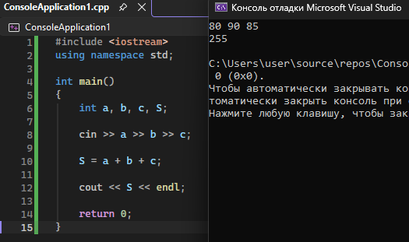
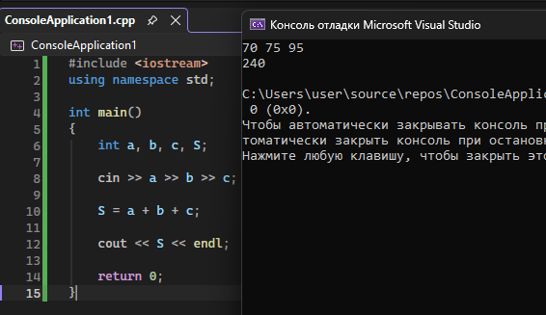

8. Короткая защита работы
Будьте готовы за 1–2 минуты объяснить преподавателю:
- что дано в задаче;
- что нужно получить;
- какая формула используется;
- как эта формула отражена в блок-схеме;
- где в программе ввод, вычисление и вывод.

Что сдаёт студент
- код своего варианта;
- анализ входных и выходных данных;
- блок-схему;
- псевдокод;
- программу C++;
- таблицу тестирования;
- скриншот работающей программы в Visual Studio.

Критерии оценивания
Критерий | Что проверяется | Баллы
Анализ задачи | Верно определены вход, вычисление и результат | 10
Блок-схема | Правильные фигуры, порядок и логика | 20
Псевдокод | Последовательность соответствует задаче | 15
Код C++ | Программа написана и запускается | 25
Тестирование | Есть минимум 2 теста и сравнение результатов | 15
Объяснение | Студент может объяснить свою работу | 10
Оформление | Работа полная и аккуратная | 5
ИТОГО |  | 100

Главный результат: студент умеет взять простую задачу и последовательно представить её как блок-схему → псевдокод → программу C++.

